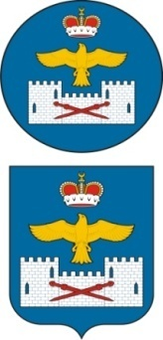
РЕСПУБЛИКА ДАГЕСТАН
АДМИНИСТРАЦИЯ МУНИЦИПАЛЬНОГО РАЙОНА
«ЛАКСКИЙ РАЙОН»
РАСПОРЯЖЕНИЕ
От 18.09.2018 г. № 225-р

В целях улучшения работы культучреждений района, а также упорядочивания их структуры:
- Ликвидировать МКУК «Центр традиционной культуры народов России» Лакского района РД с 1 октября 2018 года.
- Финансовому отделу МР «Лакский район» произвести необходимое финансирование МКУК «Центр традиционной культуры народов России» Лакского района РД, связанные с ликвидацией указанного учреждения.
- Создать ликвидационную комиссию МКУК «Центр традиционной культуры народов России» Лакского района РД (список комиссии прилагается).
- Первому заместителю главы администрации Куннуеву А.М. внести предложения по новой структуре и штатному расписанию вновь создаваемого учреждения. При этом подбор кандидатур на вакантные места осуществить на конкурсной основе в соответствии с предъявляемыми требованиями к работникам этой сферы.
- Контроль за исполнением оставляю за собой.

Глава администрации
МР «Лакский район» Ю.Г. Магомедов

Приложение
К Распоряжению
Главы администрации МР «Лакский район»
От 18.09.2018 г. № 225-р

Ликвидационная комиссия МКУК «Центр традиционной культуры народов России» Лакского района РД

- Куннуев А.М. - председатель комиссии
- Амирханова А.С. - член комиссии
- Гамзаев Я.М . - заместитель председателя комиссии
- Османов М.А. - член комиссии
- Максудов М.Ю. - член комиссии

